第十四届蓝桥杯全国软件和信息技术专业人才大赛 个人赛(软件类) Web 应用开发

安徽工业大学校赛

竞赛须知

请选手逐条仔细阅读以下须知:

1. 考试时间为 1.5 个小时,时间截止后,提交答案无效。

2.直接在所给的基础源代码上修改完成，提交答案时请直接打包上传学习通。

注意事项

请选手逐条仔细阅读以下须知:

1.基础源代码在无明确说明的情况下,请勿随意修改文件名称、文件夹名称、文件存放结构等。

试题介绍

场景实战题目均包含 2 部分内容:题面 word 文档和基础源代码压缩包。

1.题面文档中会 详细说明题目的背景、需求、目标。

2.基础源代码压缩包中会给出相应题目的基础代码。一般情况下,选手需认真读题,结合需求和给 出的基础源代码,通过修改、新增代码来实现题目最终目标。

试题列表

以下序号对应试题基础源代码压缩包名称:

**01 选项卡标签页**

**02 随机数生成器**

**03 页面美化**

**04 页面布局**

选项卡标签页

介绍

选项卡功能在前端开发中特别常见,作为设置选项的模块,每个选项卡代表一个活动的区域,选击不同 的区域,即可展现不同的内容,这样既能节约页面的空间又能提升页面性能。

本题需要在已提供的基础项目中使用css和 JS 完成选项卡功能,最终实现切换选项卡可以显示对应内 容的效果。

准备

开始答题前,需要先打开本题的项目代码文件夹,目录结构如下:

├── index.html

在浏览器中预览 index.html 页面效果如下:

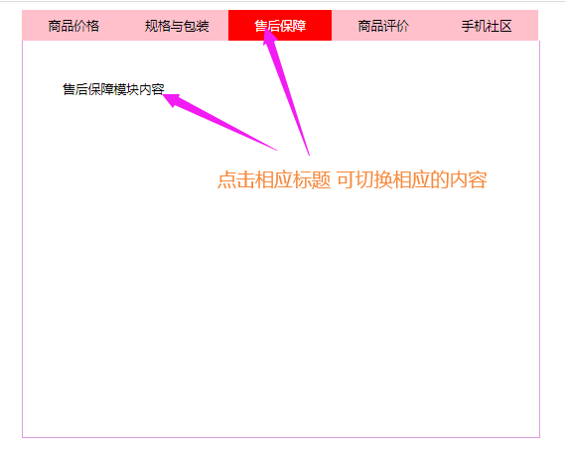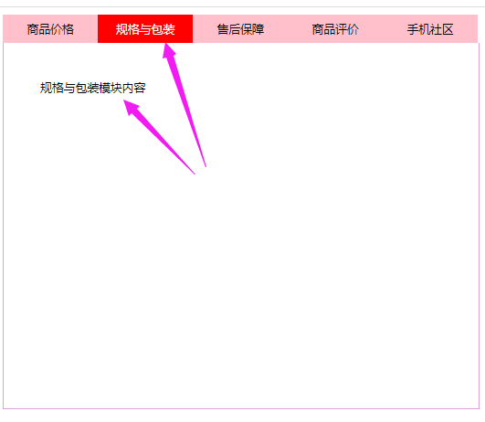

初始效果图

目标

请在index.html文件中根据现有 DOM 结构(页面布局部分不能做任何修改操作)实现选项卡动态切 换功能，**需补充css部分代码和javascript代码**。

规定

请勿修改本题默认项目代码文件夹中的文件名称、文件夹路径等,否则会导致考试系统无法正常评分。

随机数生成器

介绍

实际工作中随机数的使用特别多,比如随机抽奖、随机翻牌。通过随机数还能实现很多有趣的效果,比 如随机改变元素的位置或颜色。

本题需要在已提供的基础项目中使用 JS 知识封装一个函数,该函数可以根据需要, 生成指定范围和个 数的不重复的随机数数组。

准备

开始答题前,需要先打开本题的项目代码文件夹,目录结构如下:

├── index.html

L── js

L── index.js

其中:

· js/index.js 是页面功能实现的逻辑代码。

· index.html 是页面布局。

在浏览器中预览 index.html 页面效果如下:

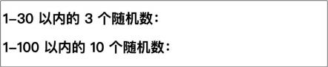

初始效果图

当前并未生成并显示指定条件的随机数。

目标

请在 index.html 文件中补全函数 getRandomNum 中的代码,最终将根据指定条件生成的随机数显 示在页面中。

具体需求如下:

1.封装函数 getRandomNum(min,max,countNum)。

2.生成 min ~ max 范围的 countNum 个不重复的随机数,最终这击随机数以一个数组的形式返回。 最终实现效果如下:

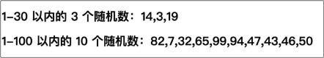

最终效果图

规定

请勿修改本题默认项目代码文件夹中的文件名称、文件夹路径等,否则会导致考试系统无法正常评分。

页面美化

介绍

各个网站都拥有登录页面,设计一个界面美观的登录页面,会给用户带来视觉上的享受。本题中我们要 完成一个登录页面的布局。

准备

开始答题前,需要先打开本题的项目代码文件夹,目录结构如下:

├── css

│ L── style .css

├── image

│ L── cat .png

L── index .html

其中:

· css\style .css 是需补充的样式文件。

· cat.png 是项目所用域的图片文件。

· index.html 是登录页面。

在浏览器中预览 index.html当前页面效果如下:

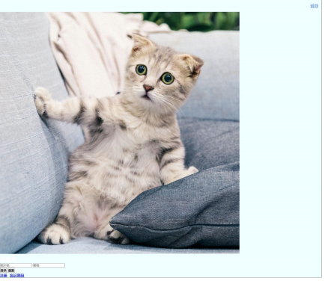

页面错误的显示效果

目标

请完善 css/style.css 样式文件,让页面呈现如下所示的效果:

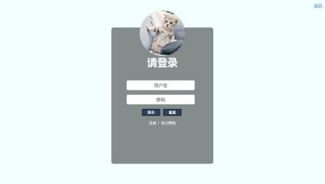

页面正确的显示效果

页面关键样式说明如下:

· 表单外观样式:高为 600px、宽为 450px、背景颜色为 rgba(0, 0, 0, .45)、圆角边框为 10px。

· 表单顶部的头像图片样式:宽和高均为 200px、圆角 50%。

· 表单中的二级标题样式:字体大小为 45px、字体粗细为 800。

· 表单中按钮样式:宽为 80px、高为 30px、边框颜色为 #041c32、背景颜色为 #2d4263、字体大 小为 16px、字体颜色为 white。

· 表单中输入框的样式:字体大小为 20px、圆角边框为 5px、宽度为 300px。

也可以参考下图标注:

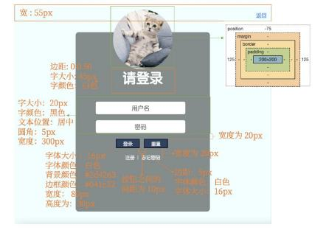

图片描述

规定

请勿修改本题默认项目代码文件夹中的文件名称、文件夹路径等,否则会导致考试系统无法正常评分。

页面布局

请用div+css实现如下图所示的页面布局。各个模块宽度和高度已经给出，颜色没有具体给定，只要能区分就可以。

注：请写出页面index.html的html和css代码。

